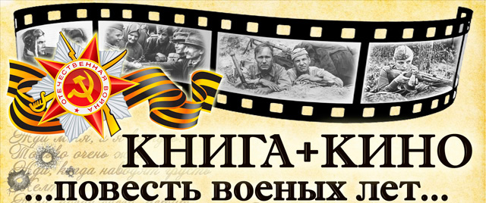
война в литературе и искусстве
В этом году – 71 год со дня Победы!
Путь к Победе был долог и труден. 1418 дней войны. И каждый из них – это кровь и смерть, боль и горечь утрат, гибель лучших сынов и дочерей России, радость больших и малых побед, каждая из которых – чудо бесстрашия, доблести. Четыре года жизни страны… Но это были годы страшных испытаний.
О войне написаны книги, симфонии, песни, снято множество фильмов.
С первых дней войны свыше 2000 писателей и поэтов вместе со всем народом встали на борьбу с фашистами. Их оружием были и винтовка, и пулемет… и слово: стихи, рассказы, песни, строки военной корреспонденции.
Центральная районная библиотека предлагает пользователям сайта подборку лучших фильмов о Великой Отечественной войне, снятых по произведениям писателей – фронтовиков, которые в своих произведениях опираются на реальные события, на свой собственный фронтовой опыт.
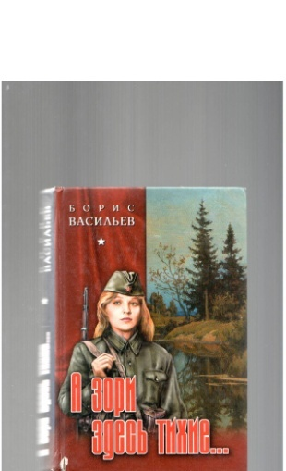
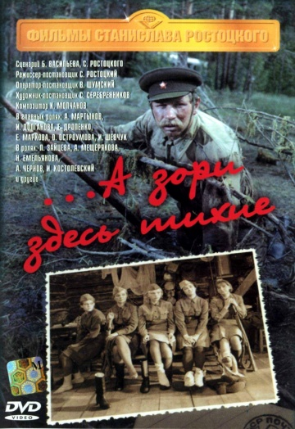
...А зори здесь тихие (1972) 12+
Васильев, Борис. А зори здесь тихие…: повесть
/ Б.Л. Васильев. – Москва: Дет. лит. , 1987. – 141 с.: ил.
В прифронтовой полосе группа девушек-зенитчиц вынуждена вступить в неравный бой с вражескими десантниками. Эти девчонки мечтали о большой любви, нежности, семейном тепле — но на их долю выпала жестокая война, и они до конца выполнили свой воинский долг…

Батальоны просят огня (мини-сериал) (1985) 12+
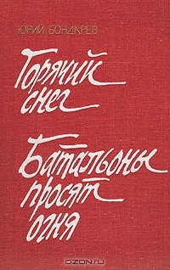
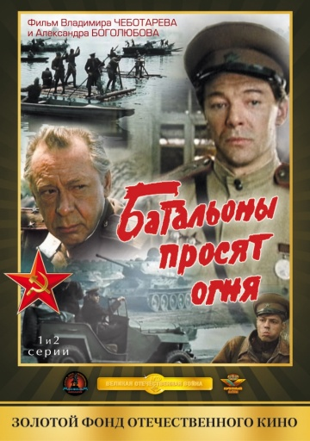
Бондарев, Юрий. Батальоны просят огня: повести // Собр. соч.: в 6-ти т. Т.1 / Ю.В. Бондарев. – Москва: Худож. лит., 1984. – С. 29 – 218.
В основе сюжета лежит один из решающих этапов Великой Отечественной войны — форсирование советскими войсками Днепра в 1943 году. Два батальона брошены в гибельный прорыв на занятый немцами берег реки с целью отвлечь на себя силы противника и тем самым облегчить дивизии бросок на стратегически важный город Днепров.
Основные соединения должны поддержать их артиллерийским и авиационным огнем. Однако командование внезапно меняет план наступления, оставляя батальоны без огневой поддержки, чем обрекает их на верную гибель. Более того, солдатам отдан приказ держаться до последнего.

В августе 44-го (2001) 16+

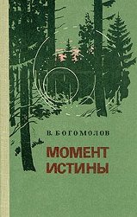
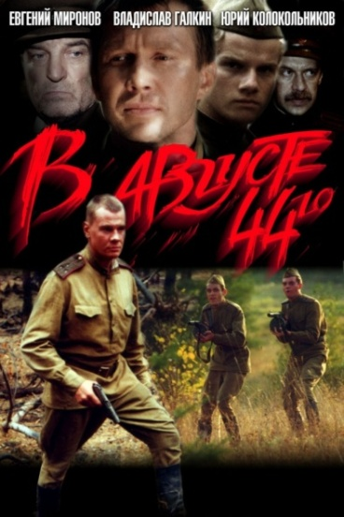
Богомолов, В. Момент истины: В августе сорок четвертого…: роман / В. Богомолов. – Москва: Военное издательство, 1994. – 398 с.

Лето 1944. До Великой Победы остается еще около года. Белоруссия уже освобождена, однако с ее территории регулярно выходит в эфир группа лазутчиков, передавая врагам очень важную информацию о советских войсках. На поиски шпионов, в район регулярных выходов в эфир запеленгованной рации, был послан отряд разведчиков, во главе с офицером СМЕРШа.

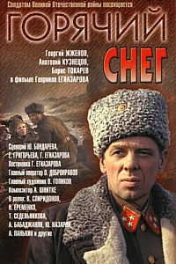
Горячий снег (1972) 12+

Бондарев, Юрий. Горячий снег: роман / Ю.В. Бондарев. – Москва: Просвещение, 1982. – 318 с. – (Школьная б-ка).
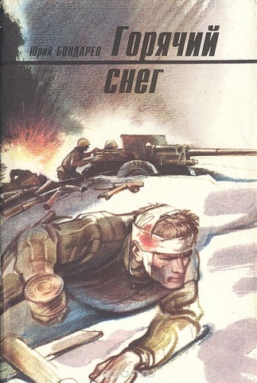
Фильм рассказывает об одном из эпизодов героического сражения против фашистов на подступах к Сталинграду, в котором в полной мере проявились стойкость и сила духа русских солдат, защищавших родную землю.

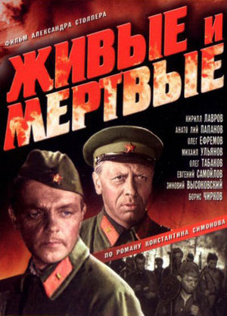
Живые и мертвые (1963) 12+
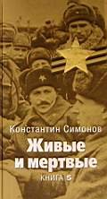
Симонов, К. Живые и мертвые: [роман ] / К.Симонов. – Москва: АСТ: Транзиткнига, 2004. – 508, [4] с. –
(Мировая классика).
Журналиста Ивана Синцова известие о вероломном нападении нацистской Германии застает во время южного отпуска. Как фронтовой корреспондент он становится свидетелем тяжелых событий первых месяцев войны — многочисленных отступлений 1941 года.

Звезда (2002) 16+
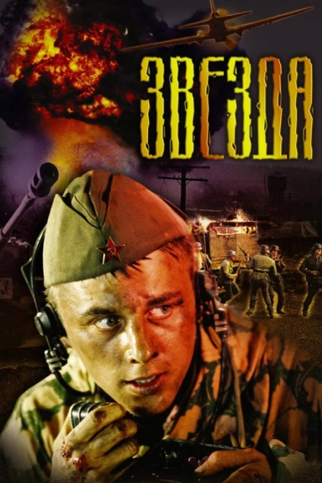
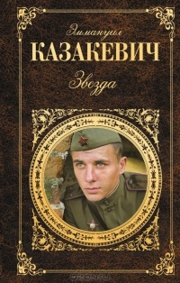
Казакевич, Э. Звезда / Э. Казакевич. – Л.: Лениздат,
1982. – 80 с.: ил. – (Школьная б-ка).
Лето 1944 года, Красная Армия ведет бои на подступах к западной границе СССР. В тыл врага отправляется группа разведчиков, молодых ребят. Их позывные — «Звезда». Они должны выполнить задание, от которого зависит судьба фронта.
И они выполняют его, но цена этого задания оказывается слишком дорогой. Полный напряжения и драматизма, фильм заставляет вспомнить, кто победил в этой войне.

Летят журавли (1957) 12+

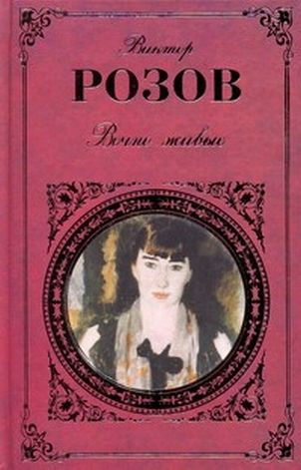
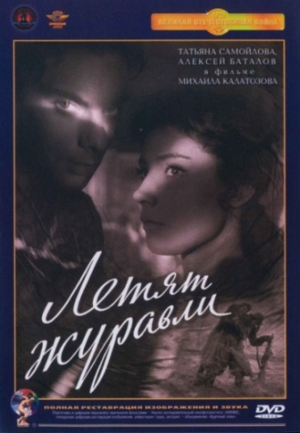
Розов, В.С. Вечно живые // Избранное / В.С. Розов. – Москва: Искусство, 1983. – С.5 – 71.
Фильм с удивительной эмоциональной силой рассказывает о людях, в чьи судьбы безжалостно вторглась война. Не все смогли с честью вынести это испытание… В центре киноповести — трагическая история двух влюбленных, которых война разлучила навсегда…

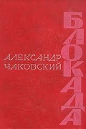
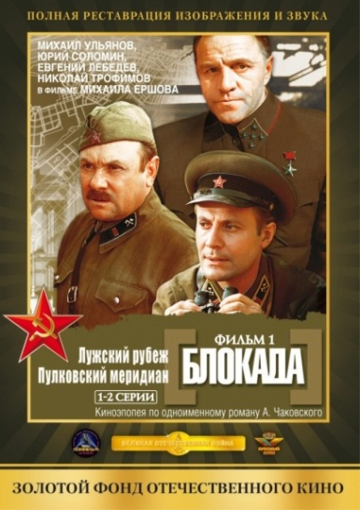
Блокада (1974; 1977) 16+
Чаковский, А.Б. Блокада: роман. Кн. 1-2. – Москва:
Сов. писатель, 1978. – 527 с.

Чаковский, А.Б. Блокада: роман. Кн. 3-4. – Москва:
Сов. писатель, 1978. – 527 с.

Широкоформатная киноэпопея по одноименному роману А. Чаковского, состоящая из 4 серий: "Лужский рубеж", "Пулковский мередиан", "Ленинградский метроном", "Операция "Искра".
Фильм посвящен мужеству и стойкости, проявленным ленинградцами в трудные дни обороны и блокады Ленинграда.

Альпийская баллада (1965) 6+

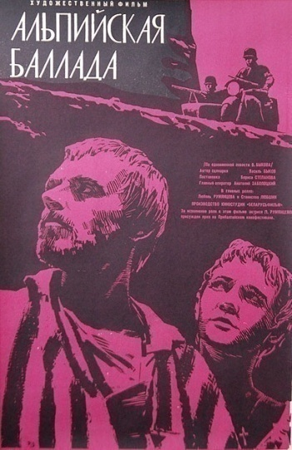
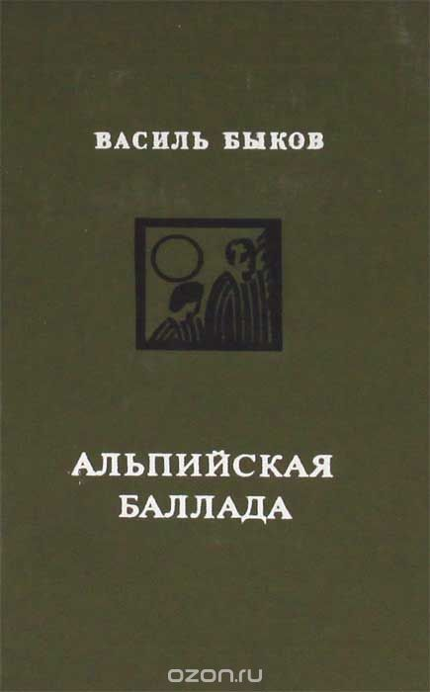
Астафьев, Виктор. Пастух и пастушка : современная пастораль / Виктор Астафьев. Навеки – девятнадцатилетние: повесть /Григорий Бакланов. Альпийская баллада: повесть / Василь Быков. – Горький: Волго-Вятское кн. изд-во, 1985. – 383 с.
Великая Отечественная война. Завод в Альпах, где работают военнопленные, подвергается ночным бомбардировкам. Воспользовавшись этим обстоятельством пятеро заключенных осуществляют побег. Среди них русский солдат. Только ему и удается уйти в горы. В горах Иван встречает итальянскую девушку Джулию, также бежавшую из плена.
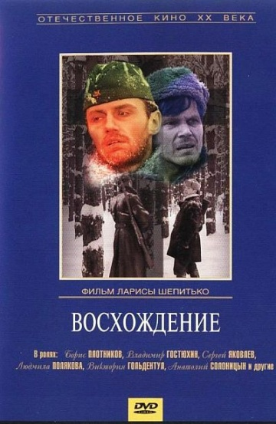

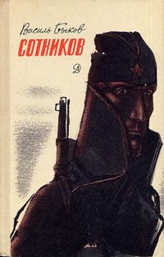
Восхождение (1976) 16+

Быков, Василь. Обелиск. Сотников / Василь Быков. – Москва: Дет. лит., 1988. – 239 с.

Фильм снят по мотивам повести В. Быкова «Сотников». О судьбе двух партизан, попавших в плен к фашистам, о мужестве и трусости, о достоинстве и неодолимой силе духа.

Молодая гвардия (1948) 0+

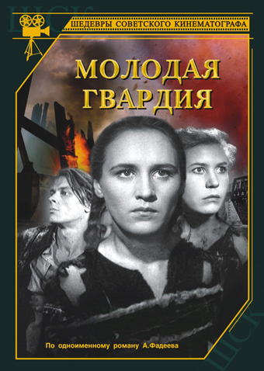
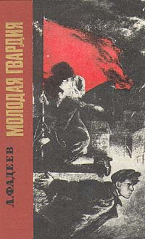
Фадеев, А. Молодая гвардия: роман / А. Фадеев. – Москва: Дет. лит. , 1981. – 592 с.: ил. – (Школьная библиотека).

Фильм рассказывает о событиях 1942, происшедших в оккупированном фашистами Краснодоне. Вчерашние школьники создают подпольную организацию и начинают свою борьбу: распространяют листовки, освобождают группу пленных красноармейцев, сжигают немецкую биржу, спасая соотечественников от фашистского рабства…

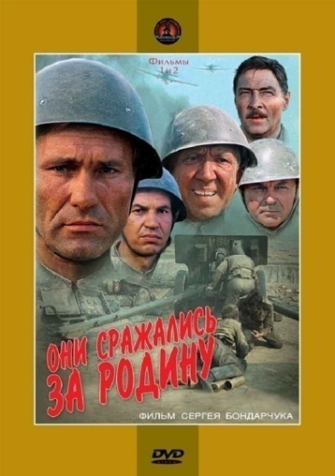
Они сражались за Родину (1975) 0+
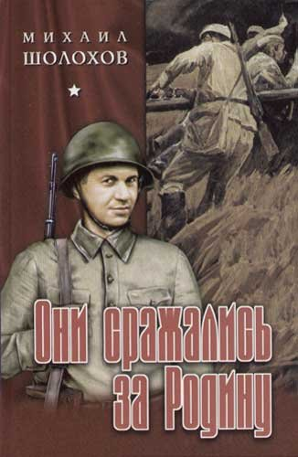
Шолохов, М. Они сражались за Родину: Главы из романа. Наука ненависти: рассказ. Судьба человека: рассказ / М. Шолохов. – Москва: Сов. писатель, 1985. – 288 с.
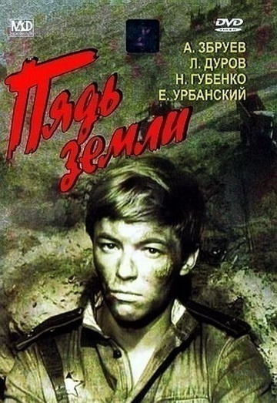
Июль 1942 года. На подступах к Сталинграду обескровленные, измотанные советские войска ведут тяжелые оборонительные бои, неся огромные потери… Фильм рассказывает о подвиге рядовых солдат, любви к родной земле, об истинной цене победы…
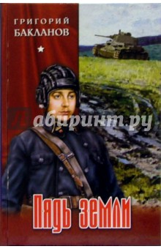
Пядь земли (1964)
Бакланов, Г. Пядь земли: повести, рассказ, очерки / Г. Бакланов. – Москва: Худож. лит., 1973. – 576 с.
Хроники жаркого лета 1944-го. Юный лейтенант и бывалый комбат держат оборону на крохотном плацдарме…

Сашка (1982)12+
Кондратьев, Вячеслав. Сашка: повесть / Вячеслав Кондратьев. – Москва: Сов. писатель, 1981. – 504 с.
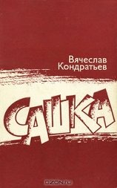
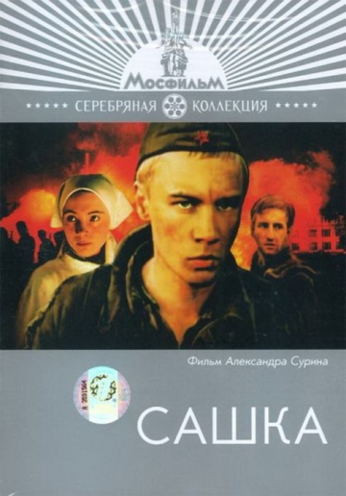
1942 год. Под Ржевом идут жесточайшие бои. Среди солдат, ведущих неравные бои с врагом, новобранец Сашка. Простому деревенскому парню не сразу дается «наука побеждать» и умение в любых ситуациях находить общий язык с однополчанами и любимой девушкой.

Последние залпы (1961)
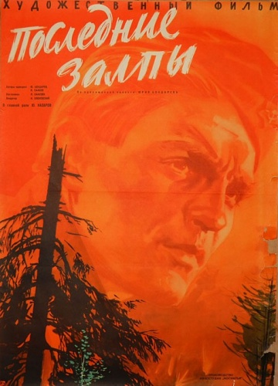
Бондарев, Ю.В. Последние залпы. Тишина: Повесть и роман. –
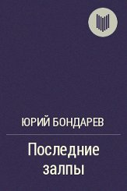
Москва: Сов. Россия, 1980. – 556 с., [1] л. портр.
1945 год. В Карпатах у самых границ с Чехословакией идут последние бои. На этом участке фронта уже никто не ждет больших военных операций. Впереди мирная жизнь.
Немецкая группировка, выйдя из кольца окружения, стремительно направляется к городу Марице, куда только что вошли словацкие партизаны. Небольшая артиллерийская батарея капитана Новикова получает приказ во что бы то ни стало задержать немецкие танки…

Офицеры (1971)0+
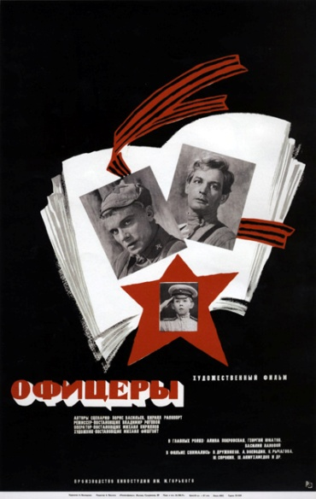
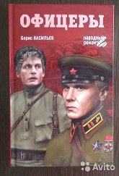
Васильев, Б.Л. Офицеры: повести / Б. Васильев. – Москва:
Вече, 2003. – 416 с.
Судьбы двух друзей — Алексея Трофимова и Ивана Вараввы — прослеживаются на протяжении многих лет. В 20- е они вместе служили на пограничной заставе, бились с басмачами. Потом Испания, Великая Отечественная война и мирные дни. Старые друзья снова встречаются, уже став генералами.

Завтра была война (1987) 12+

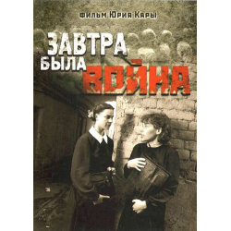
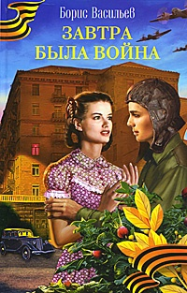
Васильев, Борис. Завтра была война: [повесть] // Избранное: в 2-х т.Т. 1. Повести. – Москва, 1988.– С.8 – 132.

Действие повести Бориса Васильева происходит накануне войны. Она рассказывает об учениках 9-го "Б", их взрослении и становлении, дружбе и любви, первом серьезном нравственном выборе и противостоянии. Их молодости, которая категорична, безоглядна и стремительна. И очень коротка, потому что "завтра была война".

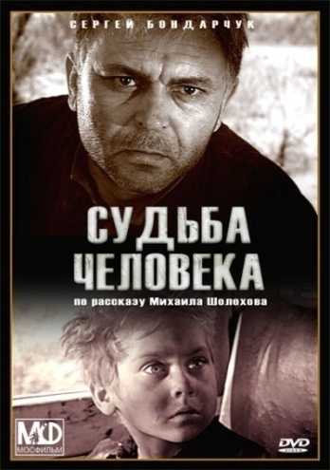
Судьба человека (1959) 12+
Шолохов, Михаил. Судьба человека: рассказы /
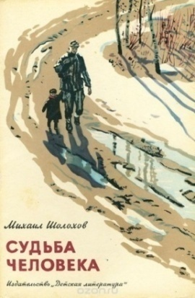
Михаил Шолохов. – Москва: Сов. Россия, 1983. – 128 с.: ил. – (Школьная библиотека).
Андрей Соколов прошел всю войну. Он многое пережил за эти пять лет: был серьезно ранен, попадал в фашистский плен и бежал оттуда. Но самое суровое испытание для него стала гибель его семьи, жены и дочерей, а позже и единственного сына. Случайно он знакомится с мальчиком Ваней, которого война сделала сиротой, и берет жить к себе. Он становится для него родным отцом и вместе они начинают новую жизнь.

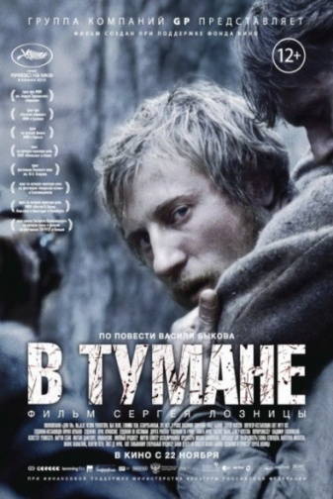
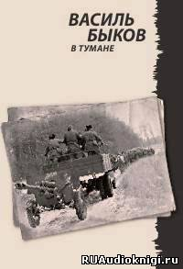
В тумане(2012) 12+
Быков, В.В. В тумане: повести / В.В. Быков;
пер. с белорус. – Москва: Сов. писатель, 1989. – 320 с.
Действие исторической драмы происходит в 1942 году в оккупированной немцами Белоруссии. Путевого обходчика Сущеню ложно обвиняют в сотрудничестве с оккупантами. Два партизана приезжают на хутор к Сущене, чтобы совершить расправу. В надежде доказать свою невиновность Сущеня пытается сделать моральный выбор в аморальных обстоятельствах.

«Весна на Одере» (1967) 12+

Действие разворачивается в последние месяцы
Великой Отечественной войны в Германии. Майор
Лубенцов встречает военврача Таню Кольцову, с которой
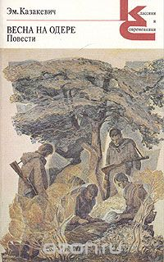
когда-то, в 1941 году, они вместе выбирались из окружения.
После этого их пути разошлись. А в апреле 1945-го, во время
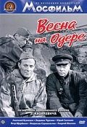
форсирования Одера, они снова оказываются вместе…

«Иваново детство» (1962) 16+

Богомолов, В.О. Иван: Повесть / В.О. Богомолов. – Москва:
Дет. лит., 1983. – 127 с.: ил.
…Детство 12-летнего Ивана закончилось в тот день,
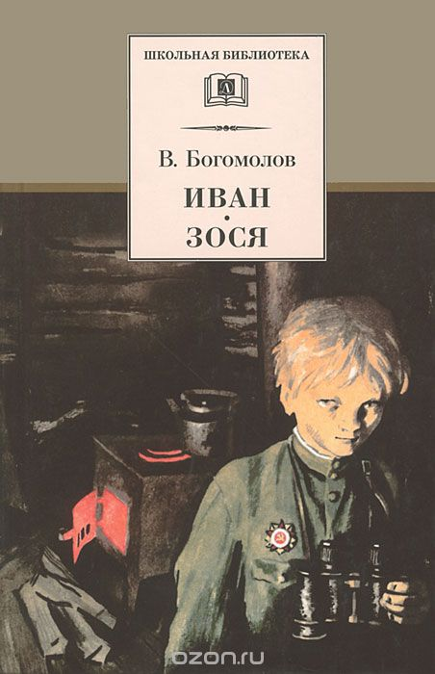
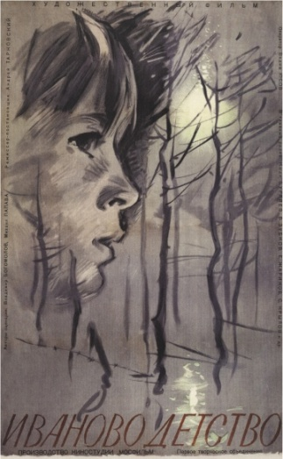
когда у него на глазах фашисты расстреляли мать и сестренку.
Отец мальчика погиб на фронте. Оставшись сиротой,
Иван уходит в воинскую часть и становится неуловимым
разведчиком. Он с риском для жизни добывает для
командования бесценные сведения о противнике.
Но война есть война…

«Третья ракета» (1963) 6+
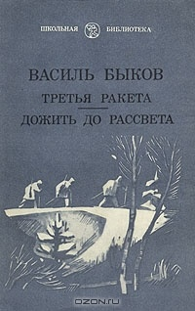
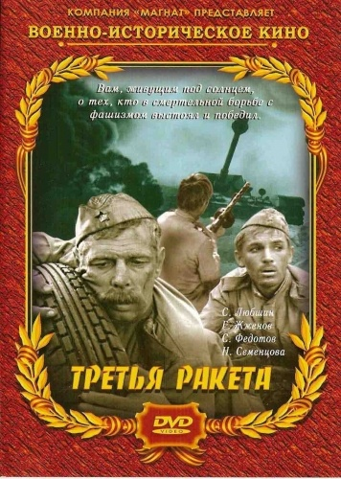
Быков, В.В. Третья ракета. Дожить до рассвета /
В.В. Быков. – Л.: Лениздат, 1981. – 256 с. –
(Школьная б-ка).

Военно-патриотический фильм «Третья ракета» основан
на одноименной повести Василя Быкова.
Судьба свела на передовой, в одном окопе, очень разных
людей, которым вместе предстояло выдержать первую
танковую атаку немцев…

Долгие версты войны (1975) 12+

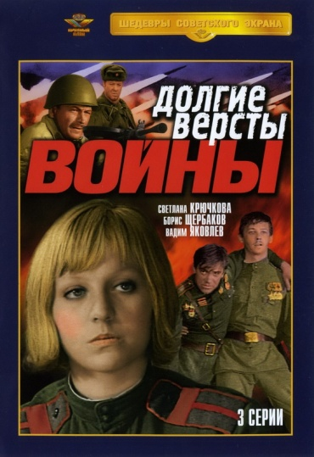
Телесериал по мотивам повестей Василия Быкова «Журавлиный крик», «Атака с ходу» и «На восходе солнца»,
в основе сюжета которого положены - три боевых эпизода, относящихся к началу войны, коренному перелому в ходе войны и окончательному разгрому врага.

Это лишь малая часть всех тех фильмов, что были сняты об этой страшной войне.
Эти фильмы нужно смотреть обязательно, чтобы увидеть как отважно сражались русские солдаты, сколько героизма, воли, сил и стремления к победе они проявляли.
Смотреть фильмы о войне нужно еще и потому, что это наша история, наша память.
Уважаемые, пользователи, сайта! Эти и другие книги о Великой Отечественной войне Вы можете взять почитать в Центральной районной библиотеке и во всех библиотеках Ковернинской ЦБС.
